
实验报告



题目： 键盘驱动程序的分析与修改

班 级：
学 号：
姓 名：
学 院：

2018年 12 月 日

一、实验目的
1.理解I/O系统调用函数和C标准I/O函数的概念和区别；
2.建立内核空间I/O软件层次结构概念，即与设备无关的操作系统软件、设备驱动程序和中断服务程序；
3.了解Linux-0.11字符设备驱动程序及功能，初步理解控制台终端程序的工作原理；
4.通过阅读源代码，进一步提高C语言和汇编程序的编程技巧以及源代码分析能力；
5.锻炼和提高对复杂工程问题进行分析的能力，并根据需求进行设计和实现的能力。
- 实验环境
- 硬件：学生个人电脑（x86-64）
- 软件：Windows 10，VMware Workstation 15 Player，32位Linux-Ubuntu 16.04.1
- gcc-3.4编译环境
- GDB调试工具

三、实验内容
从网盘下载lab4.tar.gz文件，解压后进入lba4目录得到如下文件和目录：
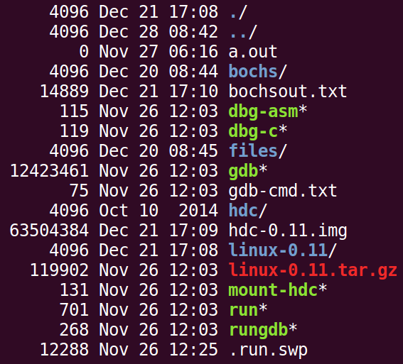
实验常用执行命令如下：
- 执行./run ，可启动bochs模拟器，进而加载执行Linux-0.11目录下的Image文件启动linux-0.11操作系统
- 进入lab4/linux-0.11目录，执行make编译生成Image文件，每次重新编译（make）前需先执行make clean
- 如果对linux-0.11目录下的某些源文件进行了修改，执行./run init 可把修改文件回复初始状态
本实验包含2关，要求如下：
- Phase 1
键入F12，激活*功能，键入学生本人的姓名拼音，首尾字母等显示*
比如：zhangsan，显示为：*ha*gsa*
- Phase 2
键入“学生本人的学号” ：激活*功能，键入学生本人的姓名拼音，首尾字母等显示*
比如：zhangsan，显示为：*ha*gsa*，
键入“学生本人的学号-” ：取消显示*功能
提示：完成本实验需要对lab4/linux-0.11/kernel/chr_drv/目录下的keyboard.s、console.c和tty_io.c源文件进行分析，理解按下按键到回显到显示频上程序的执行过程，然后对涉及到的数据结构进行分析，完成对前两个源程序的修改。修改方案有两种：
- 在C语言源程序层面进行修改
- 在汇编语言源程序层面进行修改
实验4的其他说明见lab4.pdf和lab4虚拟机环境安装说明.docx。linux内核完全注释(高清版).pdf一书中对源代码有详细的说明和注释。
四、源代码的分析及修改
针对一次按键操作对源代码keyboard.s、console.c和tty_io.c的进行分析，说明分析过程，要配有流程图（不能从书中进行截图）进行说明，给出各阶段的修改思路和代码实现。各阶段需要有较详细的文字说、运行截图、分析过程的内容。
五、总结体会
总结心得（包括实验过程中遇到的问题、如何解决的、过关或挫败的感受、实验投入的时间和精力、意见和建议等）

